Toets Kunst Algemeen / Massacultuur
Naam ……. klas CH5B kubv docent P. van Steenwijk.
Beschikbare tijd 60 minuten Datum 20 januari 2015 Punten … Cijfer…
pertode | studielast PTA | Contacttijd | gerealiseerde zelfstudie
2 / 2o u | 1200 minuten | 5 lesuren 225 min. | …………minuten (invullen)
-----------------------------------------------------------------------------------------------------------------
Algemene informatie: methode: Art History: Periode 2

Massacultuur De Twintigste eeuw Leerboek
Diagnostische toets; Boek: Art History De twintigste eeuw Massacultuur
blz 84 t/m 143
ELO: activiteiten / lessen zie: http://factorywall.wikispaces.com/Factorywall+566
Internet mag je alleen gebruikt om toegang te krijgen tot deze toets en de “gelinkte” informatie”
Graag je antwoorden onder de vragen in blauw typen en de repetitie aan het einde van de toets binnen 2 minuten opsturen met vermelding van je naam in het document naar: pvansteenwijk@hetccc.nl
Sla de toets wel tussentijds op en bewaar je toets bij je studiedocumenten.
Bij de vragen is rekening gehouden met RTTI beleid. ( http://docentplus.nl/meten-met-rtti/ http://docentplus.nl/publicaties/publicatie-handboek-rtti/)
R = Reproductie T1 = Toepassingsgericht niveau 1, training
T2 = Toepassingsgericht niveau 2, transfer I = Inzicht
Elke vraag levert a = 1 b = 2 c = 3 en d = 4 punten op.
Totaal 10 punten per vraag. De toets omvat 3 vragen.
----------------------------------------------------------------------------------------------------------------
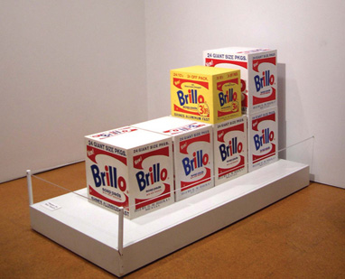
1) Andy Warhol en de wegwerpmaatschappij. Blz. 120.
Jeff Koons treed in de voetsporen van Warhol. Blz. 130.
In de les hebben we de informatie bekeken zoals deze geven werd door
Wim Pijbes bij de “Wereld draait door “Jeff Koons en Wim Pijbes 24 - 11 - 2014

Andy Warhol, Brillo Boxes, 1964, Installation at The Andy Warhol Museum, ©AWF
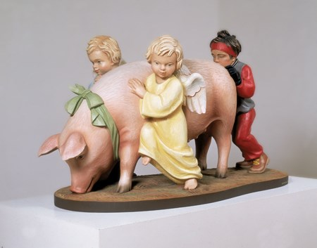

Jeff Koons Ushering in Banality 1988 Stedelijk Museum Amsterdam.
a) Vergelijk de bovenstaande twee werken. Waarin hebben ze gelijkenissen en verschillen?
Noem twee gelijkenissen en twee verschillen.
a1)
a2)

b) Warhol en Koons sluiten aan bij de cultuur van de elite en bij de cultuur van de massa.
Leg uit waardoor ze zowel door de massa als de elite worden gewaardeerd
b)
Warhol was gefascineerd door sterren, het sterrendom en beroemdheid. In 1968
deed hij de uitspraak: ‘In the future everybody will be world famous for fifteen
minutes’. Zijn uitspraak wordt nog vaak geciteerd in verband met (recente)
ontwikkelingen in de media.
c) Leg uit hoe (recente) ontwikkelingen in de media zijn uitspraak bevestigen.
Doe dit als volgt: Beschrijf de situatie in de media zoals deze destijds was,
en zoals deze nu is. Geef vervolgens aan hoe door deze ontwikkeling(en) tegenwoordig
‘iedereen” vijftien minuten beroemd zal zijn’.
c)
d) Andy Warhol en Jeff Koons zijn beide financieel tijdens hun leven zeer succesvol met hun
kunstwerken. Soms ontstaan er wel discussies omtrent de authenticiteit ( aantoonbare
echtheid ) ) van de kunstwerken.
Leg uit hoe de discussies over authenticiteit gemakkelijk kunnen ontstaan en op welke manier de kunstenaars hun werk wisten en weten te multipliceren ( vermenigvuldigen) maar daarbij de waarde van het afzonderlijke kunstwerk hoog wisten te houden.
Gebruik in je uitleg de woorden: authenticiteit / multipliceren / musea / kunstverzamelaar.
d)

2) Multicultureel Hoofdstuk 5

In de loop van de negentiende eeuw maakte volkscultuur of folklore langzaam plaats voor
nieuwe vormen van populaire cultuur. Er was toen echter nog geen sprake van
massacultuur. Voor het ontstaan daarvan is de verbreiding van de televisie in de jaren
vijftig van de twintigste eeuw van wezenlijk belang geweest. Televisie heeft het mogelijk
gemaakt dat allerlei vormen van populaire cultuur onder een massaal publiek verspreid
raakten. Sindsdien heeft populaire cultuur, in de vorm van massacultuur, veel macht en
invloed gekregen.


a) Noem twee verschillen tussen volkscultuur en massacultuur.

Volkscultuur:

Massacultuur:

Voor de verspreiding van cultuur zijn de media van wezenlijk belang, maar er zijn ook
andere manieren waarop cultuur zich wereldwijd kan verspreiden.
Philip Glass (Baltimore,31 januari 1937) is een Amerikaanse componist. Zijn muziek valt onder Minimal music, hoewel hij zelf de term theatermuziek gebruikt. Phillip Glass is onder meer geïnspireerd geraakt door de muziek van Ravi Shankar, en zijn opvatting van ritme in de Indiase muziek heeft tot de specifieke stijl van de muziek.
Beluister korte fragmenten van deze muziek.

https://www.youtube.com/watch?v=6Stu7h7Qup8

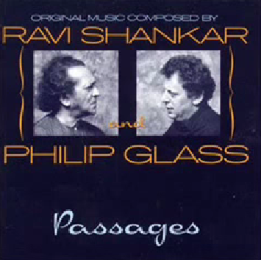

https://www.youtube.com/watch?v=6WVAdT27MdE

b) Noem twee, niet door de media bemiddelde manieren waarop cultuur zich kan
verspreiden en leg uit hoe die verspreiding tot stand komt.

b)

Het woord fusion werd eerst alleen in de muziek gebruikt en later voor meerdere culurele
uitingen
Een voorbeeld van muziek-fusion was de samenwerking tussen Paul Simon en totaal
onbekende muziekanten uit Zuid-Afrika.

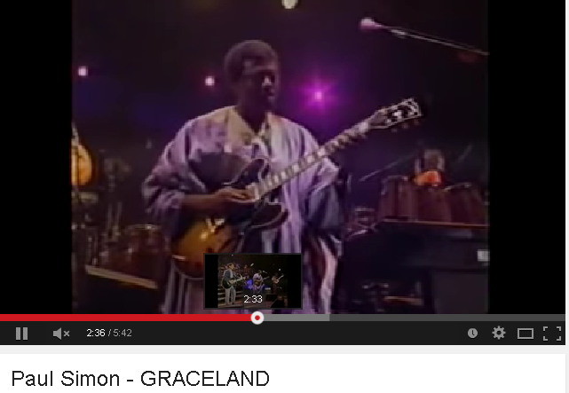

https://www.youtube.com/watch?v=OtT7Og2LBbE

c) Wat vormde een win-win situatie in de samenwerking tussen deze muzikanten en noem
nog twee culturele gebieden waar deze fusion plaatsvond.

c)

Jiří Kylián ( Jirí Kylián) (Praag,21 maart 1947) Kylián ‘s werk “Stamping “Stamping
Ground” ging in 1983 in première.
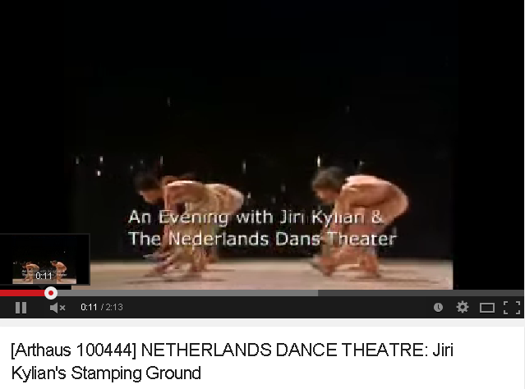
https://www.youtube.com/watch?v=JK5b-tR8xA0

d) Schrijf over dit stuk een korte recensie ( kritische bespreking ) waarbij in de tekst de
woorden: inspiratie ( inspireren) / choreografie / decor / kostuums / belichting en muziek
bijdragen aan een samenhangend verhaal.

d)

3) Subculturen H4

Muziek in de jaren 40 was entertainend en gezagsgetrouw. Een beeld hiervan vormt de muziek en de personen in de zaal van onderstaande opname:

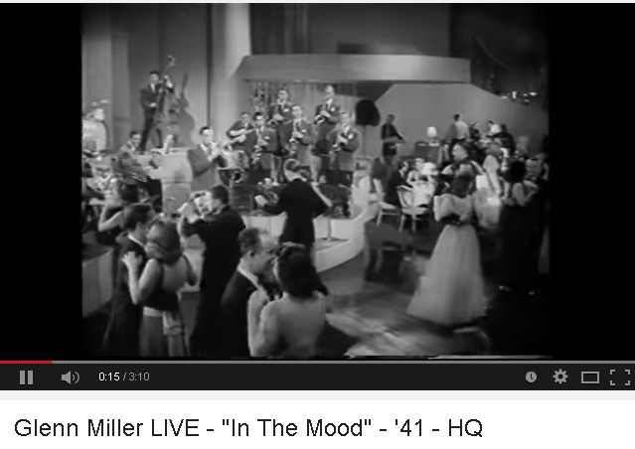

https://www.youtube.com/watch?v=teJfuKdzbOo

Glenn Miller was orkestleider van de Army Air Force Band en verzorgde optredens voor de Amerikaanse strijdkrachten.

In de jaren 50 markeerde de opkomst van de rock-‘n- roll de eerste jongerencultuur.
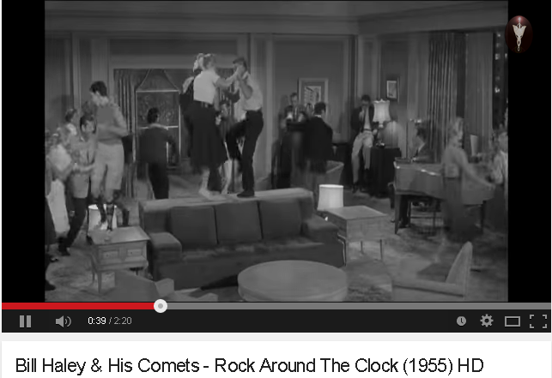

https://www.youtube.com/watch?v=ZgdufzXvjqw
a)Waarom spreekt de rock-‘n- roll in die tijd de jongeren erg aan en is de rock een bron van
ergernis voor de oudere generatie?
a)
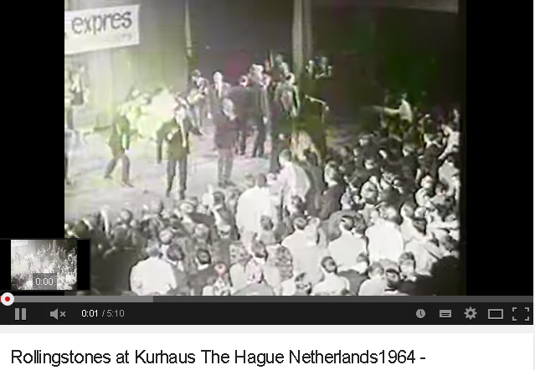
https://www.youtube.com/watch?v=xX7s_px1ED4

b) Waarom kon het optreden van The Rolling Stones in het Kurhaus in 1964 zo geweldig uit
de hand lopen?

b)

Muziekvoorkeur en uiterlijk hebben vaak met elkaar te maken in de tweede helft van de
twintigste eeuw.

Jaren 50 – 60: Rock-‘n – roll vetkuiven.

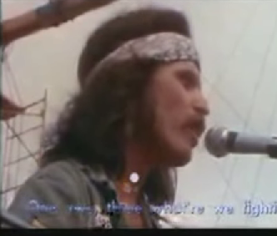

Jaren 70: Hippie tijd lang haar

Jaren 70 – 80: Punk

c) Vergelijk de opstelling en kenmerken van de hippies en punkers met elkaar in
groepsopzicht en in individueel opzicht. Noem van ieder drie kenmerken.

c)

Lees onderstaande tekst:

Onlangs ontstond naar aanleiding van een artikel van Thimon de Jong van trendbureau Trendsactive een discussie in het opiniegedeelte van het NRC Handelsblad rondom muziek en collectieve cultuurbeleving. Volgens De Jong is muziekbeleving sterk gefragmenteerd door de opkomst van internet. Dit heeft geleid tot de afwezigheid van de echte superhits en een afname in collectieve cultuurbeleving; het gezamenlijk ervaren van een cultuuruiting als muziek en de daarmee gepaard gaande sociale cohesie. Internet heeft populaire cultuur versnipperd en geïndividualiseerd waardoor een gebrek aan gemeenschapsbanden onder jongeren is ontstaan, met als gevolg een afname in de vorming van jongeren(sub)culturen.
Bron: http://blog.youngworks.nl/trends/wiebenjij-nu

d) Beargumenteer of je het met deze stelling van De Jong eens bent of niet.
De roodgemerkte woorden dienen in een heldere uiteenzetting terug te komen in je
stellingname.

d)

einde toets

